

**Novedades Editorial Zig-Zag**



**Beto y Bella llegan a Chile**

Autor: Gary Ramos

Ilustradora: Marianela Frank

Páginas: 40

Formato: 20 x 20 cm

Cód. interno: 29783

ISBN: 9789561232983

Precio: $3.773 + IVA

Beto y Bella son dos guacamayas del Amazonas que increíblemente han llegado a vivir al sur de Chile. ¿Cómo llegaron a este lugar? ¿Por qué dejaron atrás la selva? ¿Cómo fueron recibidos por los animales chilenos? Una conmovedora historia que relata la adversidad, la incertidumbre y los sueños de los migrantes, y cómo a través de la empatía se pueden lograr puentes de amor entre dos mundos.

Incluye la versión del texto en creol haitiano, un aporte de Zig-Zag a la inclusión y al encuentro entre todos los niños y niñas para formar una sociedad más fraterna.

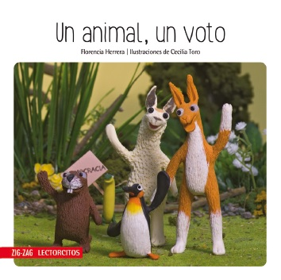**Un animal, un voto**

Autora: Florencia Herrera

Ilustradora: Cecilia Toro

Páginas: 40

Formato: 20 x 20 cm

Cód. interno: 29780

ISBN: 9789561232815

Precio: $3.773 + IVA

El rey ha muerto y los animales del reino no saben qué hacer; están acostumbrados a que los manden. Vizcacha y doña Tortuga proponen un sistema de autogobierno y votar democráticamente... ¡¿Demoqué?! ¿Qué significa votar? ¿Cómo elegir lo que es más importante para la mayoría? Una entretenida historia que nos enseña los conceptos básicos de la democracia.

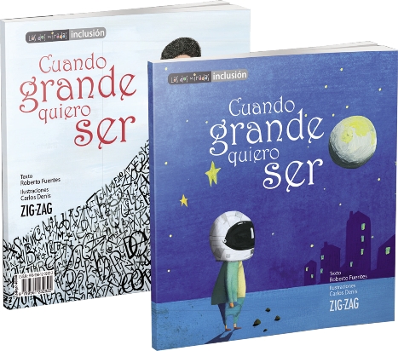**Cuando grande quiero ser**

Texto: Roberto Fuentes

Ilustraciones: Carlos Denis

Páginas: 40

Formato: 20 x 20 cm

Cód. interno: 46000

ISBN: 9789561232822

Precio: $5.034+ IVA

Pablo y Domi son amigos y se quieren mucho. A Pablito a veces le cuesta hacer la tarea, porque tiene síndrome de Down, pero Domi siempre está ahí para ayudarlo. Cada uno, desde su propio punto de vista, aprenderá a encontrar su camino y juntos soñarán con qué quieren ser cuando grandes.

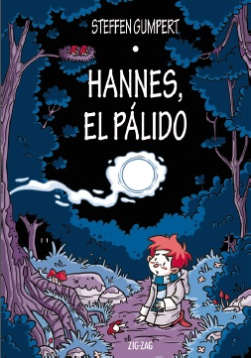**Hannes, el pálido**

Texto e ilustraciones: Steffen Gumpert

Páginas: 60

Formato: 17 x 24,5 cm

Cód. interno: 25400

ISBN: 9789561232761

Precio: $7.975+ IVA

A Joris no le gusta nada la “genial” idea de sus padres: ¡vacaciones en una isla desierta! Pero ya está a bordo del barco que lo llevará a pasar una semana con ellos observando aves y contando hojas. Sin embargo, el capitán del barco le cuenta una historia de terror sobre la isla: en ella hay un espíritu que espanta a la gente, incluso casi hasta la muerte... Las cosas se vuelven más interesantes para Joris, y tal vez estas vacaciones sean más emocionantes de lo que le gustaría. El primer título publicado en esta colección es una novela gráfica emocionante para aventureros y fanáticos de los espíritus.

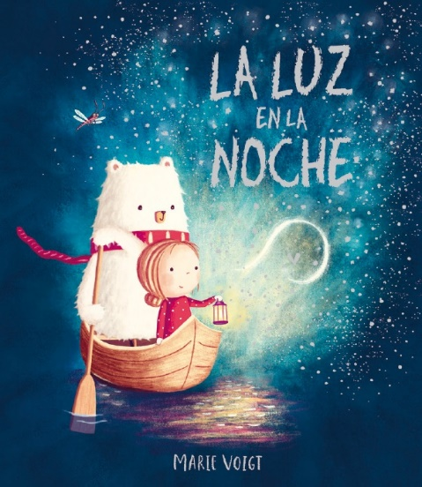**La luz en la noche**

Texto e ilustraciones: Marie Voigt

Páginas: 32

Formato: 24 x 27,8 cm

Cód. interno: 20308

ISBN: 9789561233294

Precio: $8.395 + IVA

Estos son Bety y Cosmo. A Bety le encanta la noche porque en ella aparecen las historias más mágicas, pero Cosmo, el oso, le tiene miedo a la oscuridad. Acompáñalos a descubrir que necesitamos de la oscuridad para ver la luz y que, juntos, pueden encontrar la luz que brilla en su interior y el coraje para enfrentar todos sus miedos.

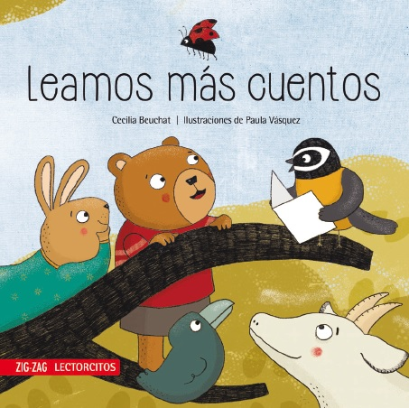**Leamos más cuentos**

Autora: Cecilia Beuchat

Ilustradora: Paula Vásquez

Páginas: 80

Formato: 20 x 20 cm

Cód. interno: 29782

ISBN: 9789561232891

Precio: $4.193 + IVA

La destacada autora y docente Cecilia Beuchat recuenta y traduce relatos de la tradición de distintos lugares del mundo, en versiones personales y entretenidas. Esta vez, nos ofrece narraciones que continúan motivando la lectura en niños y niñas ya no tan pequeños como los lectores de su libro anterior Leamos un cuento.

**El legado del monstruo**

Antologador: Jesús Diamantino

Páginas: 240

Formato: 23 x 15 cm

Cód. interno: 3641

ISBN: 9789561232952

Precio: $7.983 + IVA

Los más connotados autores del género de terror de habla hispana se reúnen en este libro para homenajear e inspirarse en el clásico de Mary Shelley, Frankenstein o el moderno Prometeo, a propósito del aniversario número 200 de su publicación.

El experto en cine y literatura de terror, Jesús Diamantino, nos invita a leer los espeluznantes cuentos de autores de la talla de Jorge Baradit, Pablo Illanes, Javier Ignacio Alarcón, Álvaro Bisama, Patricia Esteban Erlés, Julio Gutiérrez, Thomas Harris, Francisco de León, Carolina Melys, Diego Muñoz, Laura Ponce, David Roas, Armando Rosselot y Yoss.



**Condorito en mi escuela**

Autor: Gabriel González Cartagena

Páginas: 148

Formato: 21,6 x 27,9 cms

Cód. interno: 5991

ISBN: 9789561233058

Precio: $7.479 + IVA

Condorito, el más querido personaje popular del cómic chileno y latinoamericano, creado por Pepo, nació en Zig –Zag en el año 1949. Hoy, muchos años después, la editorial da vida, nuevamente, a este recordado personaje a través del texto Condorito en mi escuela, y lo hace para acompañar a los profesores en la tarea de desarrollar la comprensión lectora como competencia clave para la vida.

La propuesta didáctica toma como punto de partida las divertidas y variadas historietas, convirtiéndolas en estrategias de lectura, mediante actividades que invitan a leer, reír, jugar y aprender.